Proiect OpenGL – Marea Cursă

Budiul Cristian-Carol

Ianuarie 2023

Cuprins

1. Prezentarea temei 3

2. Scena și funcționalitățile acesteia 3

a. Descrierea scenei și a obiectelor 3

b. Funcționalități 3

3. Implementare 4

a. Algoritmi utilizați 4

b. Modelul grafic 4

c. Structuri de date 4

d. Ierarhia de clase 4

4. Prezentarea interfeței grafice / manual de utilizare 4

5. Concluzii și dezvoltări ulterioare 5

6. Bibliografie 5

# Prezentarea temei

Scopul acestui proiect a fost realizarea unei aplicații OpenGL care reprezintă o scenă de joc sau film cu animații, prin care să putem naviga. Scena aleasă de mine este o scenă dintr-un joc cu mașini, care conține un circuit de curse în pădure, între munți. Această scenă are multiple efecte speciale și animații, pe care le voi prezenta ulterior.

# Scena și funcționalitățile acesteia

## Descrierea scenei și a obiectelor

În această scenă, putem observa un circuit de curse, împrejmuit de un gard din plasă de sârmă. În lateralul circuitului se află o zonă de pit-stop, în care avem trei pavilioane pentru mașinile care urmează să concureze pe circuit, o parcare mai mare pentru toate mașinile care au venit să participe și un spațiu liber pentru mașinile care au concurat deja. Sub pavilioane avem 3 mașini, dintre care pe cea care urmează să concureze o putem conduce. În interiorul parcării avem 23 de mașini, alte 6 mașini fiind răspândite prin zona de pit-stop sau la intrarea în parcare, pentru un total de 31 de mașini, dintre care una poate fi condusă. Pe spațiul verde al circuitului, lângă zona de pit-stop se află două podiumuri cu câte trei trofee fiecare, primele trei fiind transparente iar ultimele trei fiind reflectorizante. De asemenea, tot pe spațiul verde al circuitului se pot observa câțiva copaci. În afara circuitului avem mulți copaci, și cinci munți care împrejmuiesc circuitul.

## Funcționalități

În această aplicație s-au implementat următoarele funcționalități:

* Prin scenă se poate naviga folosind tastatura și mouse-ul
* Se pot observa efectele vizuale speciale (umbre, reflexii, transparență)
* Se poate observa efectul de ceață prin apăsarea unei taste
* Se poate controla starea camerei de la tastatură, aceasta având câteva moduri de vizualizare (liberă, urmează mașina, în mașină, prezentare)
* Se poate conduce mașina de la tastatură și se pot observa efectele de frânare din cauza frecărilor / pornirea stopurilor și a lămpilor de marșarier
* Se pot porni/opri farurile mașinii de la tastatură
* Se poate trece între modul de noapte și cel de zi de la tastatură
* Se poate vizualiza scena în modurile solid, wireframe, point, flat și smooth
* Se poate roti sursa direcțională de lumină

# Implementare

## Algoritmi utilizați

* Shadow mapping: această funcționalitate are o implementare relativ complexă, pe care o putem împărți în următorii pași:
  + Inițializăm o textură în care vom ține informațiile despre adâncimea fragmentelor
  + Desenăm obiectele din perspectiva luminii folosind proiecția perspectivă corectă pentru tipul de lumină ales (ortografică pentru lumina direcțională și perspectivă pentru punctiformă sau spot) și reținem informațiile despre adâncimea fragmentelor în textura creată.
  + Desenăm scena, verificând pentru fiecare fragment daca acesta se află în spațiul în care trasăm umbrele și daca acesta e umbrit, prin verificarea adâncimii la care se află fragmentul din perspectiva umbrei. Astfel, daca fragmentul este la o adâncime mai mare decât cea din textura de adâncime acesta se consideră umbrit și se desenează mai întunecat.
* Reflexii și skybox: această funcționalitate a fost implementată prin două shadere separate: un shader simplist, care doar făcea sample la un samplerCube pentru a afișa skybox-ul și un shader specializat, care calcula reflecția de pe skybox folosindu-se de poziția fragmentului în spațiul de vizualizare și de normala acestuia, și calcula un sample din vectorul reflectat pe skybox.
* Lumini spot: pentru a implementa luminile mașinii, am adus o extensie la algoritmul de lumini punctiforme. Pentru a implementa funcționalitatea de spot, fiecare lumină are atașată pe lângă parametrii obișnuiți (poziție, culoare, intensitate) noi parametrii, care reprezintă direcția spotului de lumină și unghiul maxim de deschidere (sau „FOV”-ul luminii spot). Pentru a simula funcționalitatea de spot, calculam unghiul dintre direcția luminii și direcția fragmentului, și dacă acesta trecea peste unghiul de FOV nu mai iluminam fragmentul cu acea lumină.
* Animațiile, camera și deplasarea mașinii: această parte este una dintre cele mai complicate părți, deoarece implică foarte multe efecte simultane. Astfel, luându-le pe rând:
  + Animațiile mașinii, reprezentate de mișcarea mașinii (față / spate și curbă) au fost realizate urmând modelul fizic al unei mașini reale. Astfel, mașina are o viteză de rotație, o orientare (sau heading) și o viteză proprie. La fiecare pas de randare, recalculăm poziția mașinii rotind mașina la rotația pe care o furnizează heading-ul (care e incrementat la fiecare pas cu viteza de rotație), și incrementând poziția mașinii cu un vector orientat pe direcția heading-ului și scalat cu viteza mașinii. De asemenea, pentru a nu depinde de framerate-ul calculatorului, scalăm și rotația și translația cu diferența de timp dintre cadrul trecut și cadrul actual. Nu în ultimul rând, prin niște formule matematice determinate empiric am realizat și rotirea lină prin intermediul varierii line a vitezei de rotație și am modelat și frecarea cu aerul și cu solul prin intermediul scăderii vitezei cu o valoare statică înmulțită cu o constantă, respectiv cu o valoare care e calculată folosind o altă constantă și viteza la pătrat.
  + Animațiile roților, reprezentate de rotația scalată cu viteza mașinii și de rotația punții față a fost realizată prin simpla rotație a roților cu valorile de unghi de virare, respectiv de distanță parcursă obtinute din headingul și viteza de la pasul anterior
  + Camera: pentru camerele care urmează mașina sau se află în interiorul acesteia, am poziționat pur și simplu camera la o poziție decalată față de poziția mașinii.

## Modelul grafic

Pentru a realiza modelul grafic am folosit în principal Blender, unde am creat toată scena pe care mai apoi am importat-o în OpenGL. Pentru a păstra separat mașina și părțile componente ale acesteia si datele despre transparența texturilor, a obiectelor sau despre reflexiile totale ale acestora, am exportat mai multe obiecte (scene.obj, transparent.obj, alpha.obj, reflective.obj, car_body.obj...etc) pentru a putea afișa aceste propietați ușor în cadrul programului. De asemenea, pentru realizarea scenei am descărcat modele 3D gratuite de pe website-uri cum ar fi Sketchfab [1] sau TurboSquid [2].

Pentru realizarea animațiilor mașinii și pentru păstrarea transparenței hubloului de sticlă care acoperă scaunele șoferului și pasagerului, a fost necesară despărțirea hubloului, a roților, a hub-urilor și a luminilor mașinii de caroseria acesteia. Această acțiune a fost realizată în Blender, obiectele fiind salvate separat, iar animațiile fiind realizate în OpenGL.

## Structuri de date

Ca structuri de date, am folosit în mod extensiv vectorii (vec2, vec3 si vec4) si matricele (mat3, mat4), acestea fiind modalitatea prin care realizam toate transformările din scena. De asemenea, pentru realizarea animației de prezentare, am folosit structura de date vector pentru ușurința cu care putem adăuga noi poziții prin care să treacă camera în timpul rulării.

## Ierarhia de clase

Pentru acest proiect, pentru a reprezenta fiecare poziție prin care trebuie să treacă camera am creat o clasă Keyframe în namespace-ul gps. Aceasta reține informații despre poziția camerei (poziție, țintă, up), momentul de timp la care trebuie să ajungă la acea poziție și modul de interpolare (liniar sau unghiular). De asemenea, clasa oferă o metodă care primește momentul de timp curent și două poziții prin care trebuie să treacă camera, și returnează poziția interpolată. Acest rezultat este unul foarte folositor, fiindcă ne permite realizarea ușoară a animațiilor de prezentare.

În afară de această nouă clasă, am păstrat structura de la laborator, completată și îmbunătățită. Astfel, Camera reprezintă camera și posibilitățile ei de mișcare, iar Shader și Model3D reprezintă o modalitate ușoară de a încărca obiectele 3D și shaderele, pentru a permite afișarea ușoară pe ecran. Am adus o extensie la ierarhia de clase prin creare unei clase de Model3DRGBA, care permite încărcarea unui model cu tot cu informații de transparență. Astfel, pentru modelele care nu au transparență clasa Model3D le încarcă folosind modul SRGB, pentru culori mai vii și mai realiste, în timp ce clasa Model3DRGBA ne permite să avem obiecte cu texturi transparente pe alocuri, care pot fi mai apoi discarded în cadrul shader-ului.

# Prezentarea interfeței grafice / manual de utilizare

După rularea aplicației, ar trebui să apară următoarea scenă pe ecran (Figura 1):

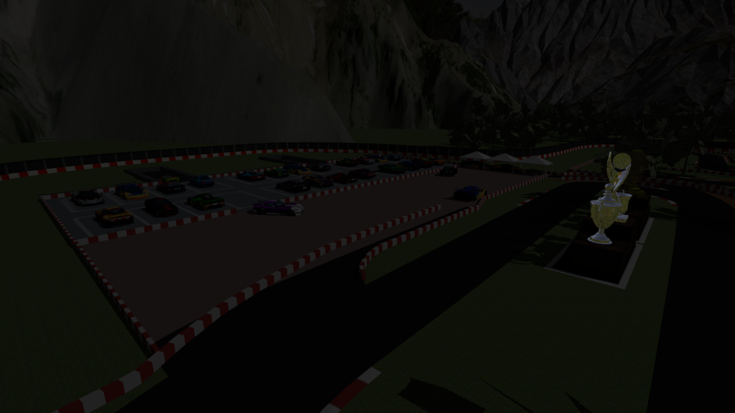

Figura 1. Scena după pornirea aplicației

După ce scena s-a încărcat și a apărut prima imagine, cu mouse-ul putem mișca camera în modul liber. De la tastatură se pot realiza următoarele acțiuni:

* Schimbarea modului camerei:
  + 1: modul „urmează mașina”
  + 2: modul „în mașină”
  + 9: modul liber
  + 0: modul prezentare
* Controlul camerei:
  + WASD pentru mișcările în plan
  + „Shift stânga” / „Control stânga” pentru mișcările sus-jos
* Controlul mașinii:
  + săgețile sus-jos și stânga dreapta pentru deplasarea mașinii
  + L: pornește / oprește farurile
* Modurile de afișare:
  + F1: solid
  + F2: wireframe
  + F3: point
  + F4: flat
  + F5: polygonal
  + F6: smooth
* R: rotația sursei direcționale
* F: pornește / oprește ceața
* E: zi / noapte
* Q: afișează în consolă poziția curentă a camerei

# Concluzii și dezvoltări ulterioare

Acest proiect a fost foarte interesant, deoarece m-a ajutat să învăț mult mai multe despre OpenGL și despre modelarea în Blender, și mi-a arătat cât de frumos e acest domeniu al programării.

Ca dezvoltări ulterioare, această scenă ar putea să devină un joc complet, fiind nevoie de implementarea coliziunilor cu parapeții, a liniei de Start / Finish, a unui vitezometru și a unui temporizator care să măsoare timpul în care a fost realizată o tură. De asemenea, ar putea să permită utilizatorului să-și aleagă mașina pe care o va conduce, fiecare mașină având capabilități ușor diferite. Nu în ultimul rând, modelul de manevrare a mașinii ar putea fi actualizat, pentru a reflecta mai bine realitatea.

# Bibliografie

|  |  |
| --- | --- |
| [1] | I. Sketchfab, „Sketchfab,” 2023. [Interactiv]. Available: https://sketchfab.com/feed. |
| [2] | TurboSquid, „TurboSquid,” 2023. [Interactiv]. Available: https://www.turbosquid.com/. |